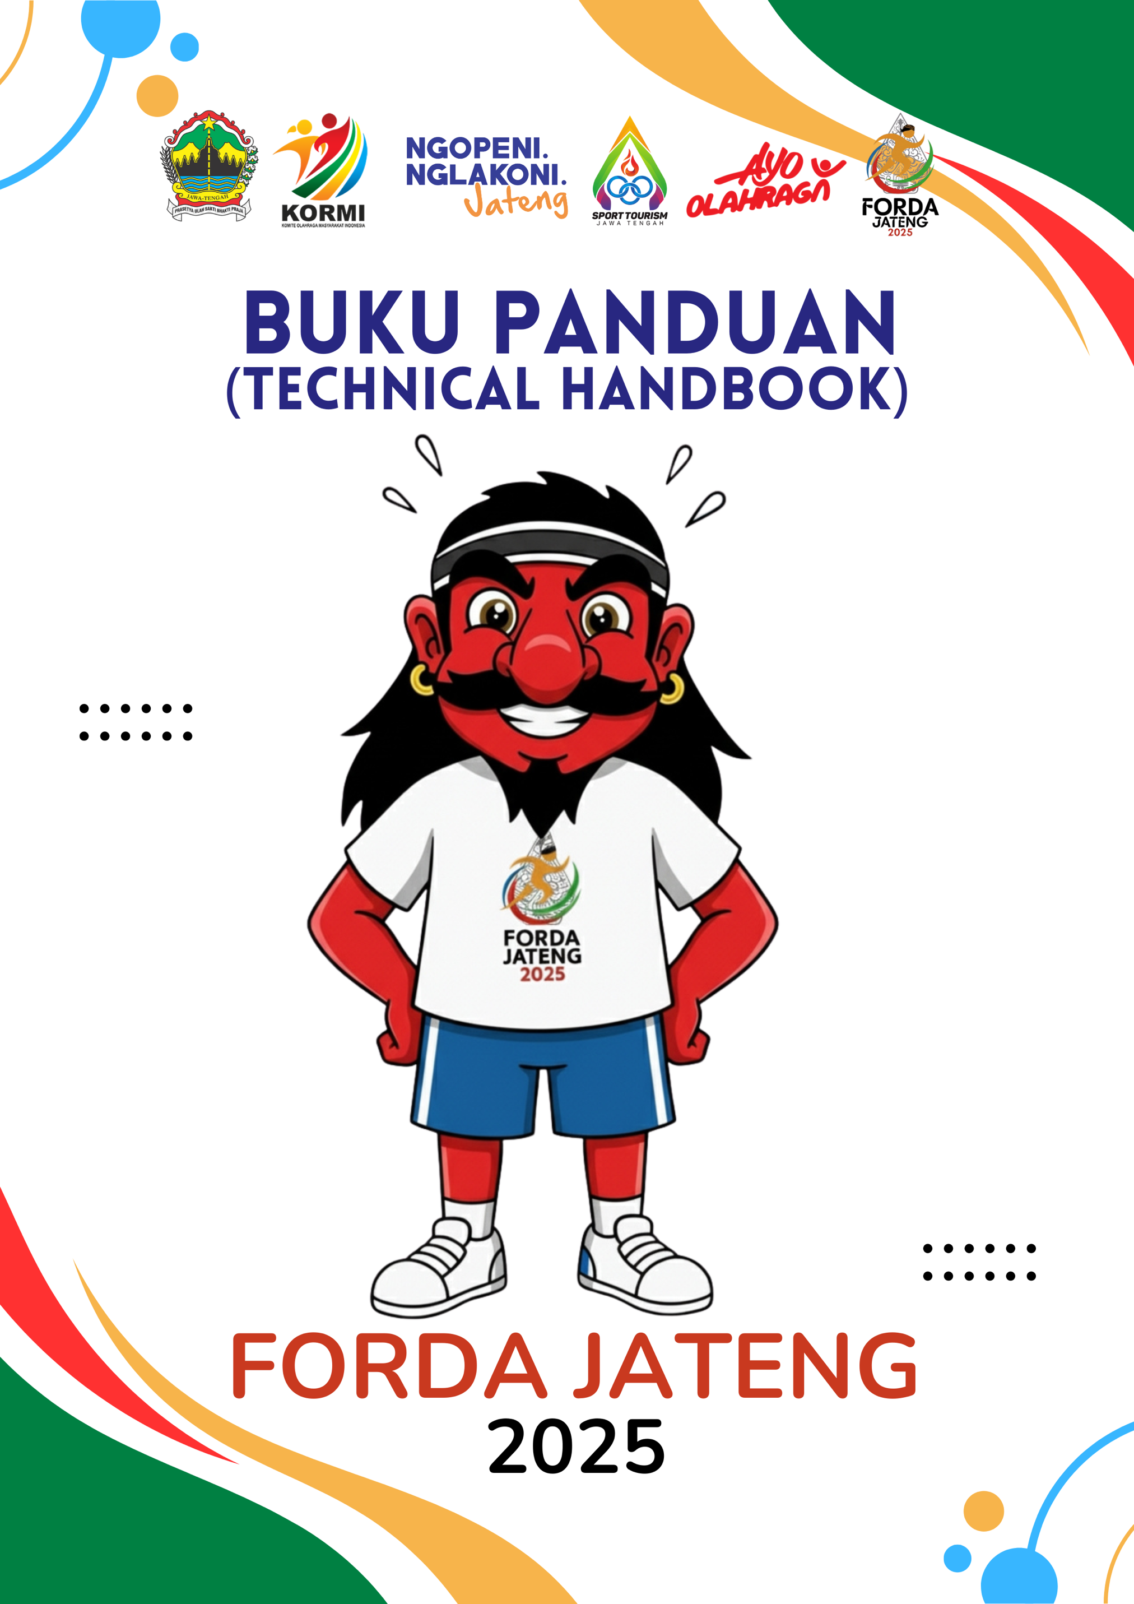

ii

LEMBAR PENGESAHAN

BUKU PANDUAN FORDA JAWA TENGAH 2025

Buku Panduan FORDA Jawa Tengah 2025 merupakan buku acuan dalam pelaksanaan Festival Olahraga Masyarakat Daerah (FORDA) Jawa Tengah Tahun 2025 yang berisikan tentang ketentuan umum pelaksanaan dan ketentuan khusus masing-masing Induk Organisasi Olahraga (INORGA) Jawa Tengah, serta sebagai bahan pengajuan Sistem Informasi Manajemen Pembinaan Olahraga (SIMPORA) kepada DISPORAPAR Provinsi Jawa Tengah.
Selanjutnya Buku Panduan FORDA Jawa Tengah Tahun 2025 disahkan dan dapat dipergunakan sebagai pedoman Pelaksanaan FORDA Jawa Tengah Tahun 2025 secara resmi.

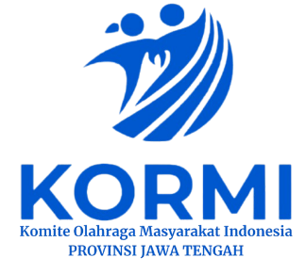
Semarang, 22 September 2025
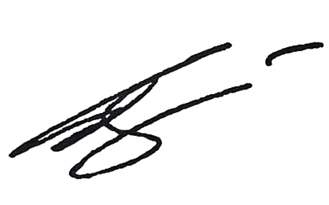
KORMI Jawa Tengah

Edi Purwanto, S.Pd., M.Pd.
Ketua Umum

KATA PENGANTAR

Assalamualaikum Wr. Wb.
Puji syukur ke hadirat Allah SWT atas segala rahmat dan karunia-Nya, sehingga buku petunjuk teknis Festival Olahraga Masyarakat Daerah Provinsi Jawa Tengah ini dapat tersusun dan hadir di tangan pembaca sekalian. Buku ini disusun sebagai panduan bagi seluruh pihak yang terlibat dalam penyelenggaraan festival, baik itu panitia, peserta, wasit, maupun pendukung lainnya.
Festival Olahraga Masyarakat ini bertujuan untuk meningkatkan semangat kebersamaan, sportivitas, dan kesehatan melalui berbagai kegiatan olahraga. Melalui ajang ini, diharapkan tidak hanya prestasi yang diutamakan, tetapi juga tercipta hubungan yang harmonis dan semangat kerja sama antar semua pihak.
Buku petunjuk teknis ini memuat informasi detail mengenai berbagai aspek pelaksanaan festival, mulai dari tata cara pendaftaran, jadwal kegiatan, peraturan dan tata tertib pertandingan, hingga petunjuk teknis mengenai fasilitas dan perlengkapan yang akan digunakan. Setiap bagian disusun secara sistematis dan jelas agar dapat membantu setiap peserta dan panitia dalam memahami dan melaksanakan tugasnya dengan baik.
Ucapan terima kasih kami sampaikan kepada semua pihak yang telah berkontribusi dalam penyusunan buku ini, termasuk kepada para sponsor, relawan, dan semua pihak yang mendukung terlaksananya Festival Olahraga Masyarakat Daerah Provinsi Jawa Tengah ini. Semoga buku ini dapat menjadi panduan yang efektif dan membantu kelancaran seluruh rangkaian kegiatan festival.
Akhir kata, kami berharap Festival Olahraga Masyarakat Daerah Provinsi Jawa Tengah ini dapat berjalan dengan sukses dan memberikan pengalaman berharga bagi semua yang terlibat. Mari kita jaga semangat sportivitas dan persaudaraan dalam setiap pertandingan yang kita jalani.
Salam olahraga,
Wassalamualaikum Wr. Wb.

Semarang, 22 September 2025

Tim Penyusun

DAFTAR ISI

HALAMAN JUDUL i
LEMBAR PENGESAHAN ii
KATA PENGANTAR iii
DAFTAR ISI iv
- PENDAHULUAN 1
- TUJUAN 1
- BENTUK KEGIATAN 1
- PELAKSANAAN 1
- LOGO DAN MASKOT 4
- INORGA DAN JENOR FORDA 2025 5
- KETENTUAN DAN PETUNJUK PELAKSANAAN LOMBA 5
  - KETENTUAN UMUM FORDA 2025 6
  - TRANSPORTASI DAN AKOMODASI 6
  - PENDAFTARAN 6
  - PEMENANG DAN JUARA 7
  - KETENTUAN DAN LAIN-LAIN 7
  - TEMPLATE SURAT PERNYATAAN 8
  - TEMPLATE SURAT PERNYATAAN NON BPJS 9
  - LAMPIRAN THB INORGA LOMBA DAN EKSEBISI 10
    - Asosiasi Dong Yue Taiji Quan Indonesia (ADYTI)
    - Aliansi Kungfu Tradisional Indonesia (AKTI)
    - Asosiasi Masyarakat Dansa Indonesia (AMDI)
    - Asosiasi Perguruan Pencak silat Budaya Indonesia (APPBSI)
    - Asosiasi Instruktur Aerobik dan Fitnes Indonesia (ASIAFI)
    - Asosiasi Senam Kebugaran Indonesia (ASKI)
    - Asosiasi Seni Tarung Tradisi (ASTA)
    - Dai Kyokushin Karate Indonesia (DKKI)
    - Federasi Breakdance Seluruh Indonesia (FBSI)
    - Federasi Seni Panahan Tradisional Indonesia (FESPATI)
    - Federasi Karate Tradisional Indonesia (FKTI)
    - Federasi Olahraga Kreasi Budaya Indonesia (FOKBI)
    - Federasi Orienteering Nasional Indonesia (FONI)
    - Forum Olahraga Baris Seluruh Indonesia (FORBASI)
    - Forum Silaturahmi Pecinta Ketapel (FORSPEK)
    - Indonesia E-SPORT Association (IESPA)
    - Komunitas Langkah Dansa Jawa Tengah (KLDJT)
    - Indonesia Airsofter Association (INASSOC)
    - Indonesia Traditional Karate Federation (INATKF)
    - Ikatan Olahraga Senam Kreasi Indonesia (IOSKI)
    - Indonesia Taekwondo Fun (ITF)
    - Komunitas BEPers Indonesia (KBI)
    - Komunitas Sepeda Tua Indonesia(KOSTI)
    - Keluarga Pencak Silat Nusantara (KPSN)
    - Perkumpulan Lempar Pisau Kreasi Nasional (LEMPIKNAS)
    - Lembaga Seni Pernapasan Satria Nusantara (LSPSN)
    - Olahraga Kebugaran Indonesia (ORKI)
    - Persatuan Bola Sundul Indonesia (PERBOSI)
    - Persatuan Panahan Tradisional Indonesia Nusantara Jaya (PERPATRI NJ)
    - Perkumpulan Tonis Seluruh Indonesia (PERTONSI)
    - Perkumpulan Warga Tulang Sehat Indonesia (PERWATUSI)
    - Persatuan Liong dan Barongsay Indonesia (PLBSI)
    - Perhimpunan Masyarakat Kebugaran Indonesia (PMKI)19
    - Persatuan Gulat Tangan Indonesia (POGTI)
    - Persatuan Olahraga Airsoft Seluruh Indonesia (PORGASI)
    - Persatuan Olahraga Pernapasan Indonesia (PORPI)
    - Pelestari Olahraga Tradisional Indonesia (PORTINA)
    - Perkumpulan Olahraga Tari Baris Indonesia (POTBI)
    - Perguruan Silek Harimau Minangkabau (PSHM)
    - Persatuan Spartan Komando Indonesia (SPARKO)
    - Senam Sehat Indonesia – Wai Tan Kung (SSI-WTK)
    - Senam Tera Indonesia (STI)
    - Tarung Bebas Indonesia (TBI)
    - The Universal Line Dance (ULD)
    - Yayasan Asma Indonesia (YAI)
    - Yayasan Jantung Indonesia (YJI)
    - Yayasan Pendidikan Olahraga Karate (YPOK)
EKSIBISI
    - Pekumpulan Komunitas Playon Indonesia (PKPI)
    - Asosiasi Pushbike Indonesia (ASPINA)
    - Komunitas Jalan Nordic Indonesia (KJNI)
    - Perkumpulan Street Soccer Indonesia (PERSSOCI)
    - BBOYINDO

BUKU PEDOMAN
FORDA JAWA TENGAH TAHUN 2025

PENDAHULUAN
KORMI memiliki anggota dari berbagai Induk Organisasi Olahraga olahraga masyarakat. Dari jenisnya Induk Organisasi Olahraga (INORGA) dibagi menjadi 3 kelompok: olahraga tradisional dan kreasi budaya, olahraga kesehatan dan kebugaran, serta olahraga petualangan dan tantangan. Sebagai satu-satunya tempat bergabung dan bernaungnya dari berbagai jenis olahraga masyarakat maka KORMI Jawa Tengah berkeinginan menjadi salah satu organisasi olahraga yang dapat berperan penting dan aktif dalam rangka mewujudkan masyarakat yang sehat, bugar dan produktif.
Melalui kampanye dalam misi “mengolahragakan masyarakat menuju keluarga sehat, bugar dan produktif” yang terus disosialisasikan dan dikemas dalam aksi nyata seperti terselenggaranya kegiatan car free day di beberapa kota dan kabupaten di Jawa Tengah diharapkan mempunyai peran penting dalam dalam rangka mensukseskan program pemerintah menuju Indonesia Bugar 2045. Oleh karena itu perlu langkah strategis dalam mewujudkan tujuan tersebut, diantaranya adalah diawali dari kegiatan pemassalan olahraga masyarakat, yang melibatkan masyarakat luas untuk menjadikan olahraga masyarakat sebagai gaya hidup yang memberi manfaat untuk sehat dan bugar. Salah satu kegiatan sebagai tolok ukur pemassalan dan pembudayaan olahraga masyarakat adalah digelarnya FORDA.

TUJUAN
Tujuan penyelenggaraan Festival Olahraga Masyarakat Daerah (FORDA) Tingkat Jawa Tengah tahun 2025 ini adalah :
  - Memperkokoh rasa persatuan dan kesatuan di kalangan masyarakat pecinta olahraga masyarakat se Jawa Tengah;
  - Memasyarakatkan olahraga dan mengolahragakan masyarakat melalui olahraga masyarakat dan olahraga tradisional menuju keluarga yang sehat, bugar dan produktif;
  - Tolok ukur pemassalan dan pembinaan olahraga masyarakat di Kota dan Kabupaten se- Jawa Tengah.

BENTUK KEGIATAN
Bentuk Kegiatan utama dalam FORDA Jawa Tengah tahun 2025 adalah Lomba, Pertandingan dan Eksibisi

PELAKSANAAN
Festival Olahraga Masyarakat Daerah (FORDA) Jawa Tengah tahun 2025 dilaksanakan pada :
Hari : Jumat – Minggu
Tanggal : 5 – 7 Desember 2025
Tempat : Komplek Stadion Manahan Solo dan Fasilitas sekitarnya

Pembukaan:
Hari : Jumat, 5 Desember 2025
Jam : 18.00 WIB sd. selesai
Tempat : Komplek Stadion Manahan Solo/ Balaikota Surakarta

Tempat dan Jadwal Pelaksanaan
NO | INORGA |  | KOMISI | JADWAL |  |  | TEMPAT | ALAMAT | CONTACT PERSON
NO |  |  | KOMISI | 5 | 6 | 7 | TEMPAT | ALAMAT | CONTACT PERSON
1 | ADYTI | Asosiasi Dong Yue Taiji Quan Indonesia | OKK |  |  |  | Kalam Kudus Sport Center | Jl. Basuki Rachmat, Kota Surakarta | Bandono,
 |  |  |  |  |  |  |  |  | 085225781717
2 | AMDI | Asosiasi Masyarakat Dansa Indonesia | OKK |  |  |  | Gedung Graha Wisata Niaga | Jl. Slamet Riyadi 275 Sriwedari, Kota Surakarta | Yossy,  082319881972
3 | ASIAFI | Asosiasi Instruktur Aerobik Dan Fitnes Indonesia | OKK |  |  |  | Gelanggang Pemuda Gelora Bung Karno Stadion Manahan | Komplek Stadion Manahan | Endang,
 |  |  |  |  |  |  |  |  | 082242987466
4 | ASKI | Asosiasi Senam Kebugaran Indonesia | OKK |  |  |  | Aula SMAN 4 Surakarta | Jl. Adi Sucipto No. 1, Manahan, Kota Surakarta | Jumani,
 |  |  |  |  |  |  |  |  | 081904424534
5 | FOKBI | Federasi Olahraga Kreasi Budaya Indonesia | OKK |  |  |  | Aula SMPN 1 Surakarta | Jl. MT. Haryono No. 4, Manahan, Kota Surakarta | Bunda Ary, 085227954267
6 | ILDI | Ikatan Langkah Dansa Indonesia | OKK |  |  |  | Luwes Kestalan | Jl. Letjen S. Parman, Kestalan, Kota Surakarta | Henny, 087832816667
7 | IOSKI | Ikatan Olahraga Senam Kreasi Indonesia | OKK |  |  |  | Aula SMAN 4 Surakarta | Jl. Adi Sucipto No. 1, Manahan, Kota Surakarta | Nunik, 088215323795
8 | KBI | Komunitas BEPers Indonesia | OKK |  |  |  | Universitas Sahid Surakarta | Jl. Adi Sucipto No. 154, Jajar, Kota Surakarta | Ibu Atha 082137125824
9 | ORKI | Olahraga Kebugaran Indonesia | OKK |  |  |  | Aula SMKN 5 Surakarta | Jl. Adi Sucipto No. 42, Manahan, Kota Surakarta | Efi Sofyan, 085876404666
10 | PERWATUSI | Perkumpulan Warga Tulang Sehat Indonesia | OKK |  |  |  | Gd. Joglo RSO dr. Soeharso Surakarta | Jl. A. Yani No. 157, Mendungan Kab. Sukoharjo | Diana, 081312368683
11 | PMKI | Perhimpunan Masyarakat Kebugaran Indonesia | OKK |  |  |  | Aula SMAN 4 Surakarta | Jl. Adi Sucipto No. 1, Manahan, Kota Surakarta | S. Wahyuni,
 |  |  |  |  |  |  |  |  | 081226350350
12 | PORPI | Persatuan Olahraga Pernapasan Indonesia | OKK |  |  |  | Lap. Basket Indoor SMAN 4 Surakarta | Jl. Adi Sucipto No. 1, Manahan, Kota Surakarta | Rita ,
 |  |  |  |  |  |  |  |  | 081225284448
13 | POTBI | Perkumpulan Olahraga Tari Baris Indonesia | OKK |  |  |  | Solo Grand Mall | Jl. Slamet Riyadi No. 273, Penumping, Kota Surakarta | Kadartiastuti,  081393720168
14 | SPARKO | Persatuan Spartan Komando Indonesia | OKK |  |  |  | Graha Kusuma Manahan (Aula Kelurahan Manahan) | Jl. manyar IV, Manahan, Kota Surakarta | Julianto, 082132807403
15 | SSI-WTK | Senam Sehat Indonesia - Wai Tan Kung | OKK |  |  |  | Graha Kusuma Manahan (Aula Kelurahan Manahan) | Jl. manyar IV, Manahan, Kota Surakarta | Bp. Sigit 08123994601
16 | STI | Senam Tera Indonesia | OKK |  |  |  | GOR Basket SMPN 1 Surakarta | Jl. MT. Haryono No. 4, Manahan, Kota Surakarta | Agus,
 |  |  |  |  |  |  |  |  | 081575982156
17 | ULD | The Universal Line Dance | OKK |  |  |  | Solo Square Mall | Jl. Slamet Riyadi 451-455 Laweyan, Kota Surakarta | Irene,
 |  |  |  |  |  |  |  |  | 082135135702
18 | YAI | Yayasan Asma Indonesia | OKK |  |  |  | Aula SMKN 2 Surakarta | Jl. Adi Sucipto No. 33, Manahan, Kota Surakarta | Dr. Hendratna, 085100071757

19 | YJI | Yayasan Jantung Indonesia | OKK |  |  |  | Gelanggang Pemuda Gelora Bung Karno Stadion Manahan | Komplek Stadion Manahan | Sugeng,
 |  |  |  |  |  |  |  |  | 08122377689
20 | AKTI | Aliansi Kungfu Tradisional Indonesia | OTKB |  |  |  | Mall Palur | Jl. Sragen-Solo Km. 1, Banaran, Kab. Karanganyar | Tjia Eng Bie,
 |  |  |  |  |  |  |  |  | 0816656258
21 | APPBSI | Asosiasi Perguruan Pencak Silat Budaya Indonesia | OTKB |  |  |  | Aula SMKN 5 Surakarta | Jl. Adi Sucipto No. 42, Manahan, Kota Surakarta | Yerry,
 |  |  |  |  |  |  |  |  | 089667755009
22 | ASTA | Asosiasi Seni Tarung Tradisi | OTKB |  |  |  | Sekber Kota Surakarta | Kepatihan Wetan, Kec. Jebres, Kota Surakarta | Bp. Umar
 |  |  |  |  |  |  |  |  | 085600241766
23 | DKKI | Dai Kyokuin Karate Indonesia | OTKB |  |  |  | Lap. Tenis Indoor SMKN 5 Surakarta | Jl. Adi Sucipto No. 42, Manahan, Kota Surakarta | Bambang,
 |  |  |  |  |  |  |  |  | 085726806672
24 | FESPATI | Federasi Seni Panahan Tradisional Indonesia | OTKB |  |  |  | Benteng Vastenburg | Kedung Lumbu, Ke. Ps. Kliwon | Junaedi
 |  |  |  |  |  |  |  |  | 085951758527
25 | FKTI | Federasi Karate Tradisional indonesia | OTKB |  |  |  | Aula SMKN 6 Surakarta | Jl. Adi Sucipto No. 38, Manahan, Kota Surakarta | Herwin,  085882588846
26 | FORSPEK | Forum Silaturahmi Pecinta Ketapel | OTKB |  |  |  | SMAN 3 Surakarta | Jl. Prof. Yohanes No. 58, Purwodiningratan, Kota Surakarta | Triyono,
 |  |  |  |  |  |  |  |  | 085657426933
27 | INATKF | Indonesia Traditional Karate Federation | OTKB |  |  |  | Sekber Kota Surakarta | Kepatihan Wetan, Kec. Jebres, Kota Surakarta | Damar
 |  |  |  |  |  |  |  |  | 081327535582
28 | ITF | Indonesia Taekwondo Fun | OTKB |  |  |  | Aula SMPN 25 Surakarta | Jl. Dr. Moewardi No. 36, Penumping, Kota Surakarta | Bagus,
 |  |  |  |  |  |  |  |  | 085292880011
29 | KOSTI | Komunitas Sepeda Tua Indonesia | OTKB |  |  |  | Jln. Patung Obor dan Panahan Stadion Manahan | Komplek Stadion Manahan | Bob,
 |  |  |  |  |  |  |  |  | 085876596006
30 | KPSN | Keluarga Pencak Silat Nusantara | OTKB |  |  |  | Aula SMPN 1 Surakarta | Jl. MT. Haryono No. 4, Manahan, Kota Surakarta | Sariyana,
 |  |  |  |  |  |  |  |  | 0895422440285
31 | LEMPIKNAS | Perkumpulan Lempar Pisau Kreasi Nasional | OTKB |  |  |  | Lap. Upacara/ Rumput SMAN 4 Surakarta | Jl. Adi Sucipto No. 1, Manahan, Kota Surakarta | Rohmat, 081239802828
32 | LSPSN | Lembaga Seni Pernapasan Satria Nusantara | OTKB |  |  |  | Aula SMKN 2 Surakarta | Jl. Adi Sucipto No. 33, Manahan, Kota Surakarta | Eko Pram.
 |  |  |  |  |  |  |  |  | 081391011391
33 | PERBOSI | Persatuan Bola Sundul Indonesia | OTKB |  |  |  | Lap. Softball Komplek Stadion Manahan | Komplek Stadion Manahan | Dr. Waluyo,
 |  |  |  |  |  |  |  |  | 08122981791
34 | PERPATRI NJ | Persatuan Panahan Tradisional Indonesia Nusantara Jaya | OTKB |  |  |  | Stadion Sriwedari | Jl. Bhayangkara No. 5, Sriwedari, Kota Surakarta | Djarot , 08562671707
35 | PERTONSI | Perkumpulan Tonis Seluruh Indonesia | OTKB |  |  |  | Lap. Tenis Indoor dan Outdoor Kompleks Stadion Manahan | Komplek Stadion Manahan | Tulus W.
 |  |  |  |  |  |  |  |  | 081225654744
36 | PLBSI | Persatuan Liong dan Barongsay Indonesia | OTKB |  |  |  | Gedung Graha Wisata Niaga | Jl. Slamet Riyadi 275 Sriwedari, Kota Surakarta | Andhika,
 |  |  |  |  |  |  |  |  | 081904325152

37 | PORTINA | Pelestari Olahraga Tradisional Indonesia | OTKB |  |  |  | Parkir Sebelah Dispora dan Lap. Softball Stadion Manahan | Komplek Stadion Manahan | In’am Attaqi,
 |  |  |  |  |  |  |  |  | 089674971427
38 | PSHM | Perguruan SilekHarimau Minangkabau | OTKB |  |  |  | Aula SMKN 6 Surakarta | Jl. Adi Sucipto No. 38, Manahan, Kota Surakarta | Anton,  0881036733882
39 | TBI | Tarung Bebas Indonesia | OTKB |  |  |  | Pringgodani Boxing Camp | Jl. Sugiyopranoto No.3, Kp. Baru, Kec. Ps. Kliwon | Bagus, 082227730986
40 | YPOK | Yayasan Pendidikan Olahraga Karate | OTKB |  |  |  | Aula SMKN 6 Surakarta | Jl. Adi Sucipto No. 38, Manahan, Kota Surakarta | Sumartono,
 |  |  |  |  |  |  |  |  | 08991024411
41 | FBSI | Federasi Breakdance Seluruh Indonesia | OPT |  |  |  | Aula SMPN 12 Surakarta | Jl. A.Yani No. 370, Kota Surakarta | Jamal
 |  |  |  |  |  |  |  |  | 085156517676
42 | FONI | Federasi Orienteering Nasional Indonesia | OPT |  |  |  | Kompleks Kampus UNS Kota Surakarta | Kentingan Jl. Ir. Sutami No. 36, Jebres, Kota Surakarta | Yusni,
 |  |  |  |  |  |  |  |  | 082323941824
43 | FORBASI | Forum Olahraga Baris Seluruh Indonesia | OPT |  |  |  | SMPN 10 Surakarta | Jl. DI. Panjaitan No. 14, Setabelan, Kec. Banjarsari | Bayu, 089608742208
44 | IESPA | Indonesia E-Sport Association | OPT |  |  |  |  |  | Aldy,
 |  |  |  |  |  |  |  |  | 082234555082
45 | INASSOC | Indonesia Airsofter Association | OPT |  |  |  | Rasamadu Heritage Solo | Jl. Permata Raya Dukuh Tegal Mulyo, Kab. Sukoharjo | Sugianto,
 |  |  |  |  |  |  |  |  | 085643355857
46 | POGTI | Persatuan Gulat Tangan Indonesia | OPT |  |  |  | Aula SMPN 12 Surakarta | Jl. A.Yani No. 370, Kota Surakarta | Edy,
 |  |  |  |  |  |  |  |  | 08170567877
47 | PORGASI | Persatuan Olahraga Airsoft Seluruh Indonesia | OPT |  |  |  | Parkir Depan Panjat Dinding Lapangan Manahan | Komplek Stadion Manahan | Catur.
 |  |  |  |  |  |  |  |  | 08121556065
48 | PKPI  (EKSIBISI) | Perkumpulan Komunitas Playon Indonesia | OPT |  |  |  | Lap. Basket Outdoor Stadion Manahan | Komplek Stadion Manahan | Ardhi, 081128516779
49 | ASPINA (EKSIBISI) | Asosiasi Pushbike Indonesia | OPT |  |  |  | Parkir Sebelah Dispora | Komplek Stadion Manahan | Anggit, 085642240020
50 | KJNI (EKSIBISI) | Komunitas Jalan Nordik Indonesia | OKK |  |  |  | FKOR UNS | Jl. menteri Supeno, manahan, Kota Surakarta | Retno, 087839751755
51 | PERSSOCI (EKSIBISI) | Persatuan Street Soccer Indonesia | OPT |  |  |  | Lap. Basket Outdoor Stadion Manahan | Komplek Stadion Manahan | Sugiman,  087736488700
52 | BBOYINDO (EKSIBISI) |  | OPT |  |  |  | CFD Jl. Slamet Riyadi Kota Surakarta | Jl. Slamet Riyadi Kota Surakarta | Arthur, 087736220080

- LOGO DAN MASKOT
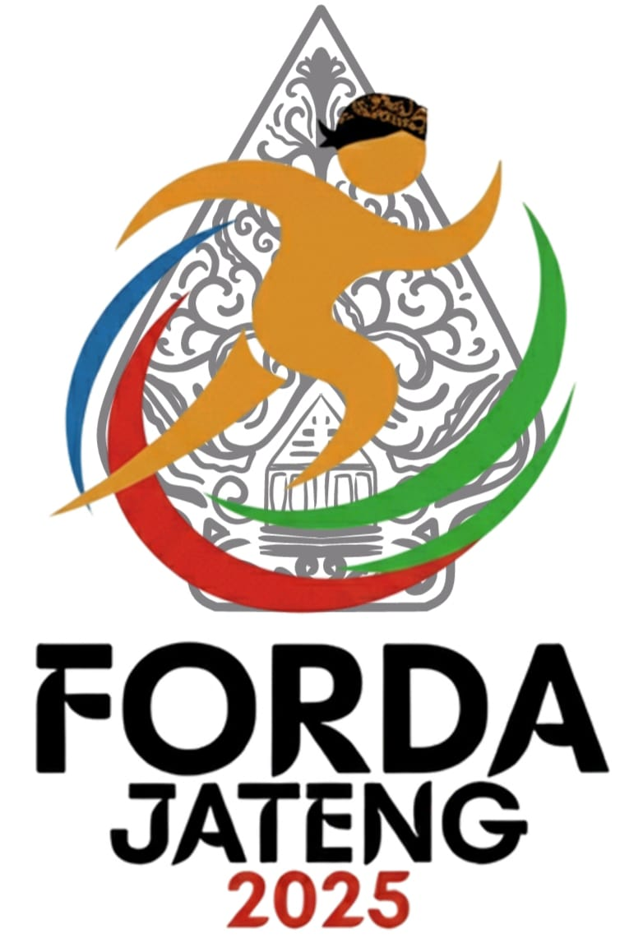
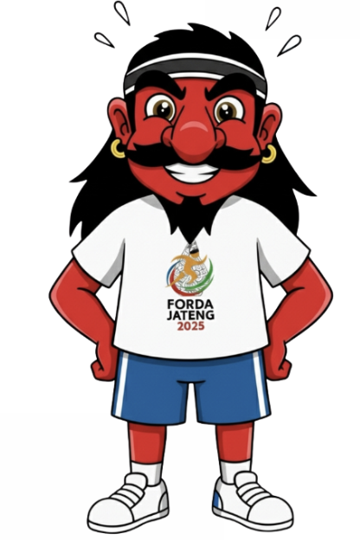

INORGA DAN JENOR FORDA 2025
Jenis olahraga (Jenor) yang akan dilombakan / dipertandingkan dalam FORDA 2025, adalah sebagai mana terlampir.

KETENTUAN DAN PETUNJUK PELAKSANAAN LOMBA

Ketentuan Umum FORDA 2025
  - Pegiat FORDA dalam keadaan sehat jasmani dan rohani;
  - Pegiat FORDA 2025 wajib mematuhi, menjaga ketertiban dan mentaati peraturan lomba, senantiasa menjaga rambu-rambu kesopanan serta menjaga sportivitas;
  - Panitia melayani pertolongan pertama kepada pegiat FORDA yang mengalami cidera. Penanganan lebih lanjut menjadi tanggung jawab pegiat sendiri.
  - Pegiat wajib mengisi dan menyerahkan surat pernyataan akan menanggung sendiri dan tidak menuntut penyelenggara jika terjadi cidera saat FORDA dan diupload di SIMPORA. (form terlampir).
  - Pegiat Wajib memiliki dan terdaftar sebagai peserta aktif BPJS Ketenagakerjaan.
  - Pegiat FORDA adalah perwakilan dari Kabupaten/Kota di wilayah Jawa Tengah dengan menyerahkan surat tugas dari KORMI Kab/Kota masing-masing dan diserahkan pada waktu perlombaan/ pertandingan.
  - Pegiat FORDA adalah warga dari Kabupaten/Kota di wilayah Jawa Tengah yang dibuktikan dengan KTP/ Surat Domisili yang dikeluarkan oleh RT/RW/Kelurahan/Desa/Kartu Mahasiswa/Kartu Pelajar dan diupload di SIMPORA.
  - Bagi pegiat yang belum tergabung dan atau belum memiliki pengurus INORGA di Kab/Kota, tetap dapat mengikuti FORDA dengan melampirkan surat rekomendasi dari KORMI Kabupaten/Kota setempat.
  - Apabila belum terbentuk kepengurusan KORMI di daerah, surat tugas dikeluarkan dari Dinas yang membidangi keolahragaan.
  - Pegiat wajib hadir 2 jam sebelum lomba dimulai untuk melakukan daftar ulang dan teknikal meeting sesuai ketentuan teknis INORGA masing-masing.
  - Tiap daerah dapat mengirim pegiat lomba/kontingen berdasarkan kemampuan dan kesiapan daerah masing-masing.
  - Pegiat bukan merupakan atlit prestasi aktif yang terdaftar sebagai atlit daerah maupun nasional di KONI maupun Pengurus Provinsi Cabang Olahraga, dan apabila terbukti masih terdaftar sebagai atlit prestasi aktif maka akan didiskualifikasi.
  - Setiap pegiat wajib mengenakan Kartu Identitas yang dapat didownload dan dicetak dari SIMPORA (dicetak sendiri).
  - Pegiat yang sudah terdaftar melalui SIMPORA tidak dapat digantikan pada saat pelaksanaan lomba.
  - FORDA 2025 bukan merupakan ajang seleksi menuju FORNAS.
  - Pegiat tidak boleh mengikuti pertandingan rangkap lebih dari satu INORGA. Jika mengikuti lebih dari satu INORGA maka akan di diskualifikasi.

Transportai Konsumsi dan Akomodasi
  - Biaya Transportasi pegiat menjadi tanggung jawab Daerah pengirim.
  - Biaya konsumsi pegiat selama FORDA berlangsung menjadi tanggung jawab daerah pengirim.

Pendaftaran
  - Pendaftaran Kontingen Daerah, Nama Pegiat dan jenor/ nomor lomba melalui SIMPORA Jawa Tengah dibuka mulai Sabtu, 1 s.d 30 November 2025.
  - Pendaftaran pegiat dan kontingen dikoordinir oleh KORMI Kabupaten Kota secara kolektif dengan menyertakan surat tugas dari KORMI atau Dinas ( bagi yg blm terbentuk KORMI ) setempat.
  - Dokumen yang wajib di upload melalui SIMPORA :
- KTP / KK / KIA Pegiat peserta lomba
- Pas Foto
- Dan dokumen pendukung lainnya sesuai ketentuan

Pemenang dan Juara
  - Pemenang peringkat 1 s.d 3 mendapat piala/ medali, uang pembinaan dan e-piagam.
  - Penghitungan hasil lomba tiap kontingen akan diumumkan melalui SIMPORA
  - Juara Harapan merupakan pengembangan mandiri yang diserahkan sepenuhnya kepada INORGA masing-masing.

Ketentuan Lain-lain
  - Tiap INORGA peserta FORDA 2025 dapat menambah Jenis Olahraga (JENOR)/ nomor lomba sesuai dengan potensi pemassalan secara mandiri.
  - Penambahan jenor/ nomor lomba di luar yang masuk dalam ketentuan sesuai point 1 diakui sebagai bagian dari hasil lomba dalam FORDA yang sah.
  - Jenor/ nomor lomba yang masuk dalam penghitungan kategori sebagai pemenang FORDA adalah yang diikuti oleh minimal 2 daerah dan 4 pegiat dalam setiap jenor/ nomor lomba.

SURAT PERNYATAAN

Yang bertanda tangan di bawah ini:

Nama :
Alamat :
Nomor Telepon :

Dengan ini menyatakan bahwa saya, peserta kegiatan FORDA JATENG 2025 yang akan dilaksanakan pada tanggal 5-7 Desember 2025 di Kota Surakarta, dengan ini mengerti dan menyetujui hal-hal sebagai berikut:
- Saya sepenuhnya memahami bahwa kegiatan ini melibatkan risiko tertentu yang mungkin terjadi di lapangan.
- Saya menyatakan bahwa panitia telah memberikan informasi mengenai potensi risiko dan langkah-langkah yang diambil untuk mengurangi risiko tersebut.
- Saya dengan sadar dan sukarela mengambil bagian dalam acara ini dan bertanggung jawab atas keputusan dan tindakan yang saya ambil selama acara berlangsung.
- Saya memahami bahwa panitia telah berupaya semaksimal mungkin untuk menyelenggarakan acara ini dengan aman dan bertanggung jawab, namun demikian, saya tidak akan menuntut atau menyalahkan panitia.
Demikian surat pernyataan ini saya buat dengan sadar dan tanpa paksaan dari pihak manapun.

...................., ......... 2025
Yang membuat,

...............................

SURAT PERNYATAAN

Yang bertanda tangan di bawah ini:

Nama :
NIK :
Alamat :
Nomor Telepon :

Dengan ini menyatakan bahwa saya, peserta kegiatan FORDA JATENG 2025 yang akan dilaksanakan pada tanggal 5-7 Desember 2025 di Kota Surakarta, dengan ini mengerti dan menyetujui hal-hal sebagai berikut:
- Saya dengan sadar dan sukarela mengambil bagian dalam acara ini dan bertanggung jawab atas keputusan dan tindakan yang saya ambil selama acara berlangsung.
- Saya menyatakan dan sepenuhnya memahami bahwa kegiatan ini melibatkan risiko tertentu yang mungkin terjadi di lapangan dan panitia telah memberikan informasi mengenai potensi risiko dan langkah-langkah yang diambil untuk mengurangi risiko tersebut.
- Saya sebagai peserta diwajibkan memiliki BPJS Ketenagakerjaan sesuai dengan buku pedoman FORDA 2025, namun demikian jika tidak memiliki BPJS Ketenagakerjaan maka segala resiko yang timbul selama kegiatan FORDA saya tidak akan menyalahkan dan melakukan tuntutan dalam bentuk apapun kepada panitia, dan saya tidak menuntut pembiayaan yang muncul atas insiden/ kecelakaan yang terjadi saat mengikuti kegiatan FORDA.
- Saya memahami bahwa panitia telah berupaya semaksimal mungkin untuk menyelenggarakan acara ini dengan aman dan bertanggung jawab, namun demikian, saya tidak akan menuntut atau menyalahkan panitia.
Demikian surat pernyataan ini saya buat dengan sadar dan tanpa paksaan dari pihak manapun.

...................., ......... 2025
Yang membuat,

...............................

LAMPIRAN THB INORGA

